ПРЕСС-РЕЛИЗ

Объект культурного наследия: на заметку собственникам и арендаторам

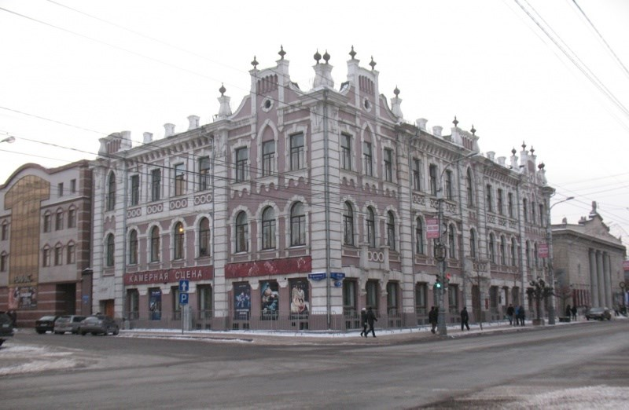
Покупка или аренда здания, помещения в старом районе города может повлечь за собой получение вместе с таким объектом недвижимости дополнительных обязательств и ограничений для собственников или арендаторов.
Многие старинные здания относятся к объектам культурного наследия и представляют собой ценность с точки зрения истории, архитектуры, градостроительства и искусства.
Владение, пользование и распоряжение такими объектами недвижимости в связи с их особым статусом должно осуществляться с соблюдением специального закона "Об объектах культурного наследия (памятниках истории и культуры) народов Российской Федерации".
В частности, собственники объекта культурного наследия должны оформить отдельный документ - охранное обязательство, в котором для собственника устанавливаются требования к использованию такого объекта. Неотъемлемой частью охранного обязательства является паспорт объекта культурного наследия.
Предоставление охранного обязательства и паспорта объекта культурного наследия (если они ранее оформлялись в отношении конкретного объекта) обязательно при государственной регистрации перехода права собственности, а также при регистрации договора аренды в отношении такого объекта.
В случае если объектом культурного наследия или его частью является многоквартирный дом либо жилое/нежилое помещение в многоквартирном доме, требования в зависимости от предмета охраны могут быть установлены в отношении такого дома в целом, жилых/нежилых помещений в нем, а также общего
имущества в многоквартирном доме.
Одним из основных обязательств собственников объектов культурного наследия является проведение работ по сохранению такого объекта, включающих в себя ремонт, реставрацию объекта культурного наследия, приспособление объекта для современного использования или консервацию. Добавим, что арендаторы также обязаны соблюдать ограничения, установленные законом и охранными документами собственника.
Необходимо отметить, что любые ремонтные работы на объекте требуют согласования с госорганом в области охраны объектов культурного наследия, даже если, по мнению собственника или арендатора, они никак не затрагивают и не изменяют предмет охраны.
За нарушение вышеуказанных требований Кодексом об административных правонарушениях предусмотрена ответственность (ст. 7.14.) в виде наложения административного штрафа.
Информацию о том, является ли объект недвижимости объектом культурного наследия можно запросить в Кадастровой палате по Красноярскому краю в форме выписки из ЕГРН об объекте недвижимого имущества.
Для получения такой выписки необходимо подать запрос о предоставлении сведений ЕГРН в МФЦ «Мои документы», либо заполнить форму запроса, размещенную на официальном сайте Росреестра. Также существует возможность обращения посредством почтового отправления на адрес: 660020, г. Красноярск, ул. Петра Подзолкова, д. 3

